Grafikus felület specifikációja

A grafikus interfész
A programot elindítva egy menübe jutunk, ahol kiválaszthatjuk, hogy mit szeretnénk csinálni:

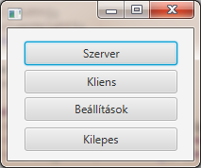

1, A Szerver gomb lenyomásával szervert hozhatunk létre. További kliensek nélkül két játékossal játszatunk. Itt megadhatjuk a játékosneveket, a portot a szerverhez, illetve kiválaszthatjuk a pályát, ami alul meg is jelenik:

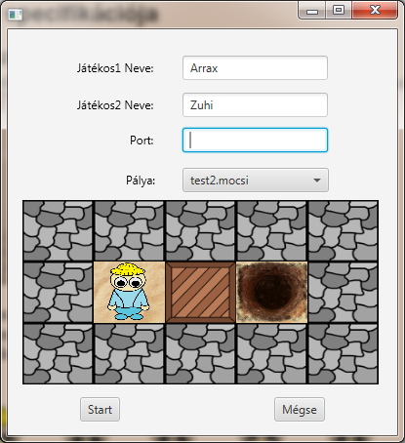

2, A Kliens gomb lenyomásával kliensként csatlakozhatunk egy, már meglévő szerverhez, ha beírjuk a megfelelő paramétereket:

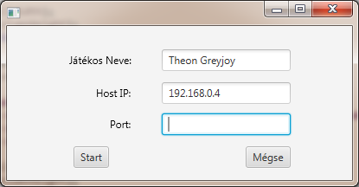

3, A Beállítások gombbal beállíthatjuk a felbontást és a teljes képernyő módot:

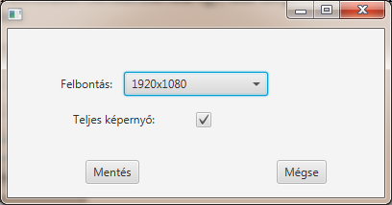

4, A Kilépés gombbal kilépünk a játékból.

Ha ténylegesen elindul a játék, megjelenik a pálya, rajta pedig a játékosok és minden pályaelem. Itt irányíthatják a játékosok a munkásokat a W-A-S-D és I-J-K-L gombok segítségével, illetve a kiléphetnek a menübe, ha rákattintanak a gombra.
Jobboldalon látható a játékosok aktuális pontszáma:

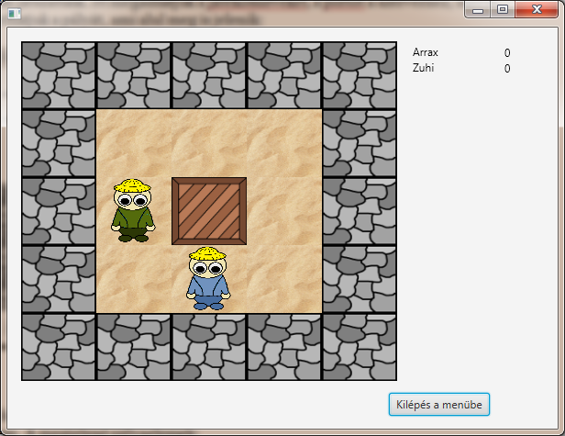

A megjelenő pályaelemek:

Játékosok:
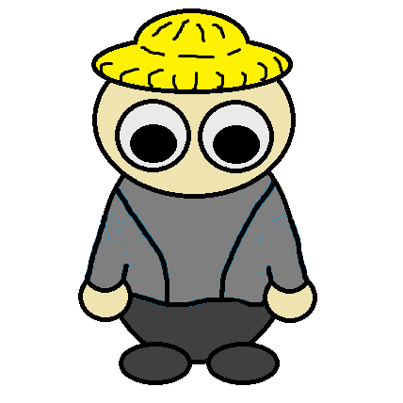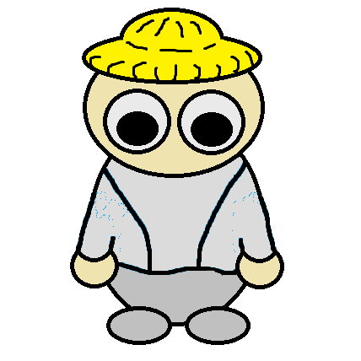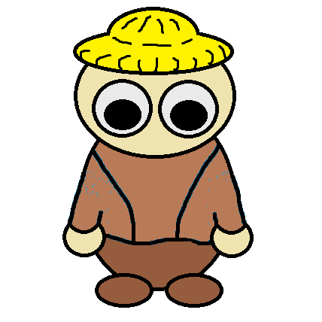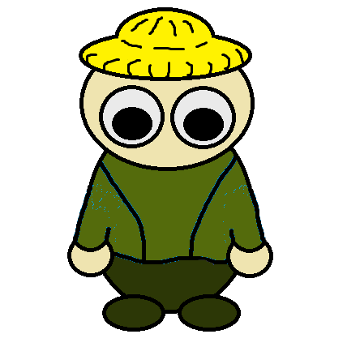

Fal:  Üres mező: 

Doboz:  Jelölt doboz:  Célhely: 

Lyuk:  Kapcsoló: 

Mézes mező:  Olajos mező: 

Olajos-mézes mező: 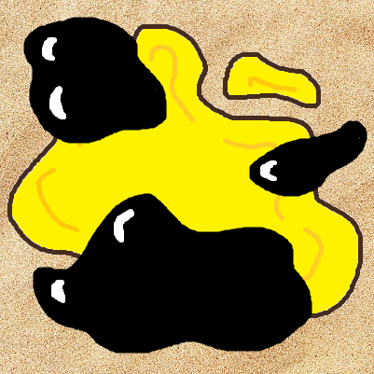

A grafikus rendszer architektúrája

A felület működési elve
A protoban használt maint felváltja egy grafikus felület, amely a menünk lesz. Ebből a menüből lehet elindítani a játékot, és grafikusan végrehajtani a már működő proto funkciókat.

A felhasználói interakciókat átadjuk a protoban elkészített programnak, ami elvégzi a megfelelő műveleteket, majd kirajzolja az eredményt a képernyőre

A felület osztály-struktúrája
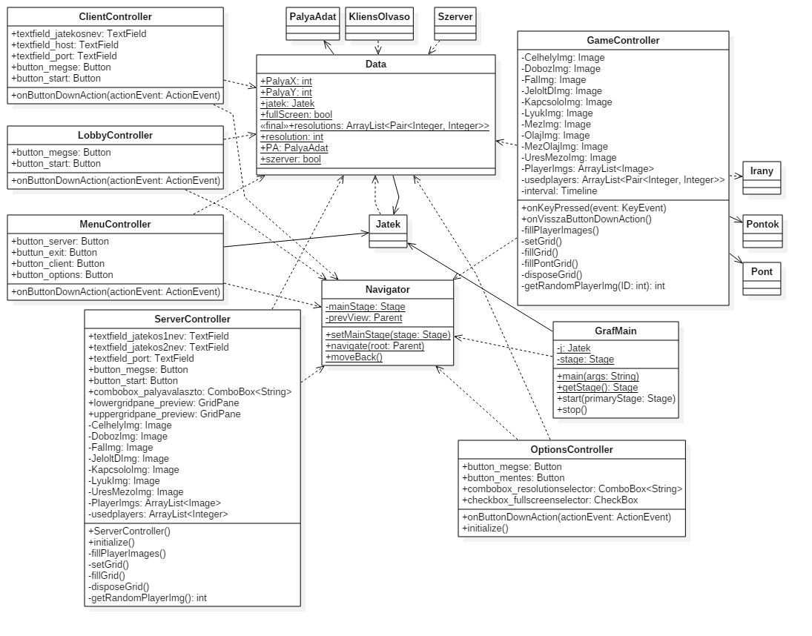

A grafikus objektumok felsorolása

Új osztályok:

ClientController

Felelősség
Ez az osztály kezeli az új kliens csatlakozásához kellő grafikus elemeket és megfelelő paraméterek esetén csatlakoztatja a játékost a megadott játékhoz.

Attribútumok
- + TextField textfield_jatekosnev: Ide írhatjuk a játékos nevét.
- + TextField textfield_host: Ide írhatjuk a host IP-címét, amihez csatlakozni szeretnénk.
- + TextField textfield_port: Ide írhatjuk a portot, amihez kapcsolódni szeretnénk.
- + Button button_megse: Gomb a visszalépéshez.
- + Button button_start: Gomb a játék elindításához.

Metódusok
- onButtonDownAction(ActionEvent actionEvent): Kezeli a start és a mégse gombok lenyomását. Ellenőrzést végez, hogy az adatok helyesen vannak-e beírva, majd létrehozza a játékos kapcsolódását, vagy visszalép (a gombtól függően).

GameController

Felelősség
Ez az osztály felelős az aktív játék lebonyolításáért. Folyamatosan kezeli az aktuális változásokat, betölti a képeket, mindig megjeleníti a pillanatnyi állapotot.

Attribútumok
- - Image CelhelyImg: A célhely pályaelem képe.
- - Image DobozImg: A doboz pályaelem képe.
- - Image FalImg: A fal pályaelem képe.
- - Image JeloltDImg: A jelölt doboz pályaelem képe.
- - Image KapcsoloImg: A kapcsoló pályaelem képe.
- - Image LyukImg: A lyuk pályaelem képe.
- - Image MezImg: A mézes mező pályaelem képe.
- - Image OlajImg: A olajos mező pályaelem képe.
- - Image MezOlajImg: A mézes-olajos mező pályaelem képe.
- - Image UresMezoImg: Az üres mező pályaelem képe.
- - ArrayList<Image> PlayerImgs: A játékosok képei.
- - ArrayList<Pair<Integer, Integer>> usedplayers: A játékosok pontjait nyilvántartó számpárok halmaza.
- - Timeline interval: JavaFX Timeline változó a játék szekvenciájának kezelésére.

Metódusok
- onKeyPressed(KeyEvent event): Kezeli a játékosok gomblenyomásait és elküldi a szervernek az információt.
- onVisszaButtonDownAction(): A „vissza” gomb lenyomásának hatására befejezi a játékot és újra megjelenik a menü.
- fillPlayerImages(): Betölti a játékosok képeit.
- setGrid(): Aktualizálja az információkat a megjelenítendő pályaképről.
- fillGrid(): Megjeleníti az aktuális pályát.
- fillPontGrid(): Aktualizálja a játékosok pontjait.
- disposeGrid(): Törli a játékállás (aktualitását vesztett) megjelenítését.
- int getRandomPlayerImg(int ID): A játékos kap egy random játékos-kinézetet a tárolt játékos-kinézetek közül.

LobbyController

Felelősség
Ez az osztály felelős a szerver indításához tartozó almenü megjelenítéséért és kezeléséért.

Attribútumok
- + Button button_ megse: Gomb a visszalépéshez.
- + Button button_start: Gomb az indításhoz.

Metódusok
- onButtonDownAction(ActionEvent actionEvent): Kezeli a start és a mégse gombok lenyomását. „Start” esetén elindítja a megfelelő szervert, „mégse” esetén visszalép.

MenuController

Felelősség
Ez az osztály felelős a (kezdetben is megjelenő) menü megjelenítéséért és kezeléséért.

Attribútumok
- + Button button_szerver: Gomb a szerver-módú játékhoz.
- + Button button_exit: Gomb a kilépéshez.
- + Button button_client: Gomb a kliensként való csatlakozáshoz.
- + Button button_options: Gomb a beállítások megjelenítéséhez.

Metódusok
- onButtonDownAction(ActionEvent actionEvent): Kezeli a gombok lenyomását az adott gomb funkciója szerint.

OptionsController

Felelősség
Ez az osztály felelős a „beállítások” almenü megjelenítéséért és kezeléséért.

Attribútumok
- + Button button_megse: Gomb a visszalépéshez.
- + Button button_start: Gomb a mentéshez.
- + ComboBox<String> combobox_resolutionselector: ComboBox a felbontások nyilvántartásához.
- + CheckBox checkbox_fullscreenselector: CheckBox a teljes képernyős üzemmódhoz.

Metódusok
- onButtonDownAction(ActionEvent actionEvent): Kezeli a gombok lenyomását az adott gomb funkciója szerint.
- initialize(): Beállítja az alapbeállításokat.

ServerController

Felelősség
Ez az osztály felelős a szerver módban megkezdett játék almenüjének megjelenítéséért és működéséért.

Attribútumok
- + TextField textfield_jatekos1nev: TextField az első játékos nevének beírásához.
- + TextField textfield_jatekos2nev: TextField a második játékos nevének beírásához.
- + TextField textfield_port: TextField a port megadásához.
- + Button button_megse: Gomb a visszalépéshez.
- + Button button_start: Gomb a játék elindításához.
- + ComboBox<String> combobox_palyavalaszto: ComboBox a lehetséges pályákkal.
- + GridPane lowergridpane_preview: JavaFX GridPane változó a pályakép megjelenítéséhez.
- + GridPane uppergridpane_preview: JavaFX GridPane változó a pályakép megjelenítéséhez.
- - Image CelhelyImg: A célhely pályaelem képe.
- - Image DobozImg: A doboz pályaelem képe.
- - Image FalImg: A fal pályaelem képe.
- - Image JeloltDImg: A jelölt doboz pályaelem képe.
- - Image KapcsoloImg: A kapcsoló pályaelem képe.
- - Image LyukImg: A lyuk pályaelem képe.
- - Image UresMezoImg: Az üres mező pályaelem képe.
- - ArrayList<Image> PlayerImgs: A játékosok képei.
- - ArrayList<Pair<Integer, Integer>> usedplayers: A játékosok pontjait nyilvántartó számpárok halmaza.

Metódusok
- onButtonDownAction(): A „start” és „mégse” gombok lenyomását kezeli.
- initialize(): Beállítja az alapbeállításokat.
- fillPlayerImages(): Betölti a játékosok képeit.
- setGrid(): Aktualizálja az információkat a megjelenítendő pályaképről.
- fillGrid(): Megjeleníti az aktuális pályát.
- fillPontGrid(): Aktualizálja a játékosok pontjait.
- disposeGrid(): Törli a játékállás (aktualitását vesztett) megjelenítését.
- int getRandomPlayerImg(int ID): A játékos kap egy random játékos-kinézetet a tárolt játékos-kinézetek közül.

GrafMain

Felelősség
A program belépési pontja, ez az osztály valósítja meg a legmagasabb szintű programkezelést, magát a menüt is ő indítja el, illetve kiléphet a programból.

Őszosztályok
Application → GrafMain

Attribútumok
- ~ Jatek j: Referencia a játékra.
- - Stage stage: Referencia az adott menürészre.

Metódusok
- main(): A program belépési pontja, elindítja a kellő függvényeket.
- Stage getStage(): Az adott menürészt adja vissza.
- start(Stage primaryStage): A menü elindítása a megadott menürésszel.
- stop: Kilépés.

Data

Felelősség
Ez az osztály felelős az aktuális játék információinak nyilvántartásáért.

Attribútumok
- + int PalyaX: Megadja a pálya szélességét.
- + int PalyaY: Megadja a pálya magasságát.
- + Jatek jatek: Referencia a játékra.
- + boolean fullScreen: Változó, ami megadja, hogy teljes képernyős üzemmódban vagyunk-e.
- + ArrayList<Pair<Integer, Integer>> resolutions: Egész számpárok a felbontások nyilvántartásához.
- + int resolution: A felbontás nyilvántartása.
- + PalyaAdat PA: Referencia a PalyaAdat-ra.
- + boolean szerver: Megadja a szerver állapotát.

Navigator

Felelősség
Ez az osztály felelős az aktuális menürész eléréséért.

Attribútumok
- - Stage mainStage: Az adott állapot (menürész).
- - Parent PrewView: A „szülő” állapot.

Metódusok
- setMainStage(Stage stage): Az állapot beállítása.
- navigate(Parent root): Navigálás az állapotok között.
- moveBack(): Visszalépés a „szülő” állapotba.

Megváltozott osztályok nincsenek.

Kapcsolat az alkalmazói rendszerrel

11.4.1 Szerver/pálya indítása

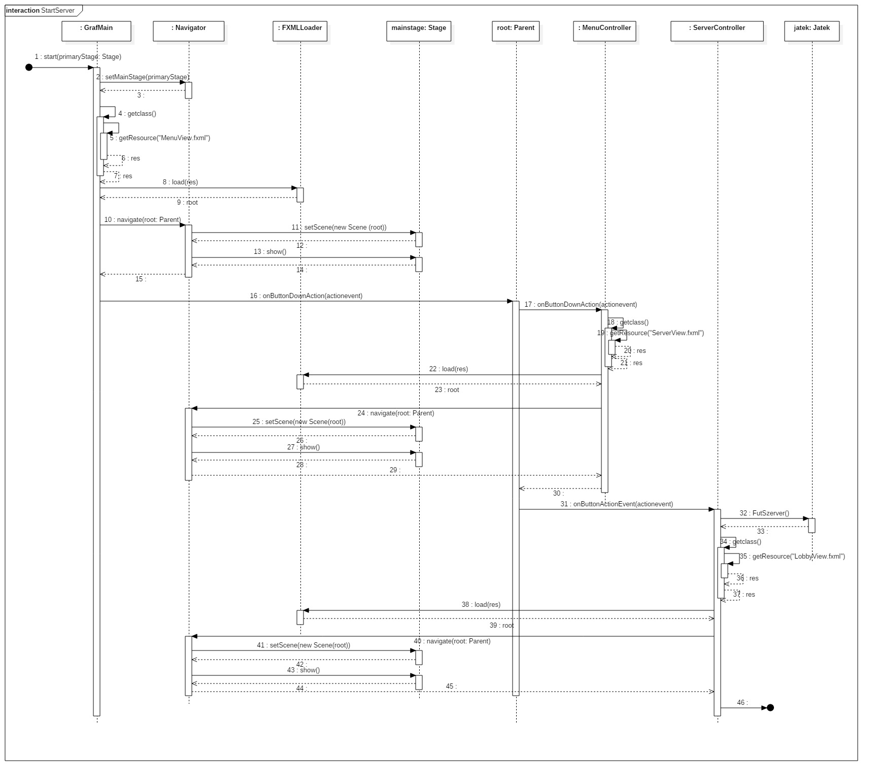

11.4.2 Csatlakozás játékhoz
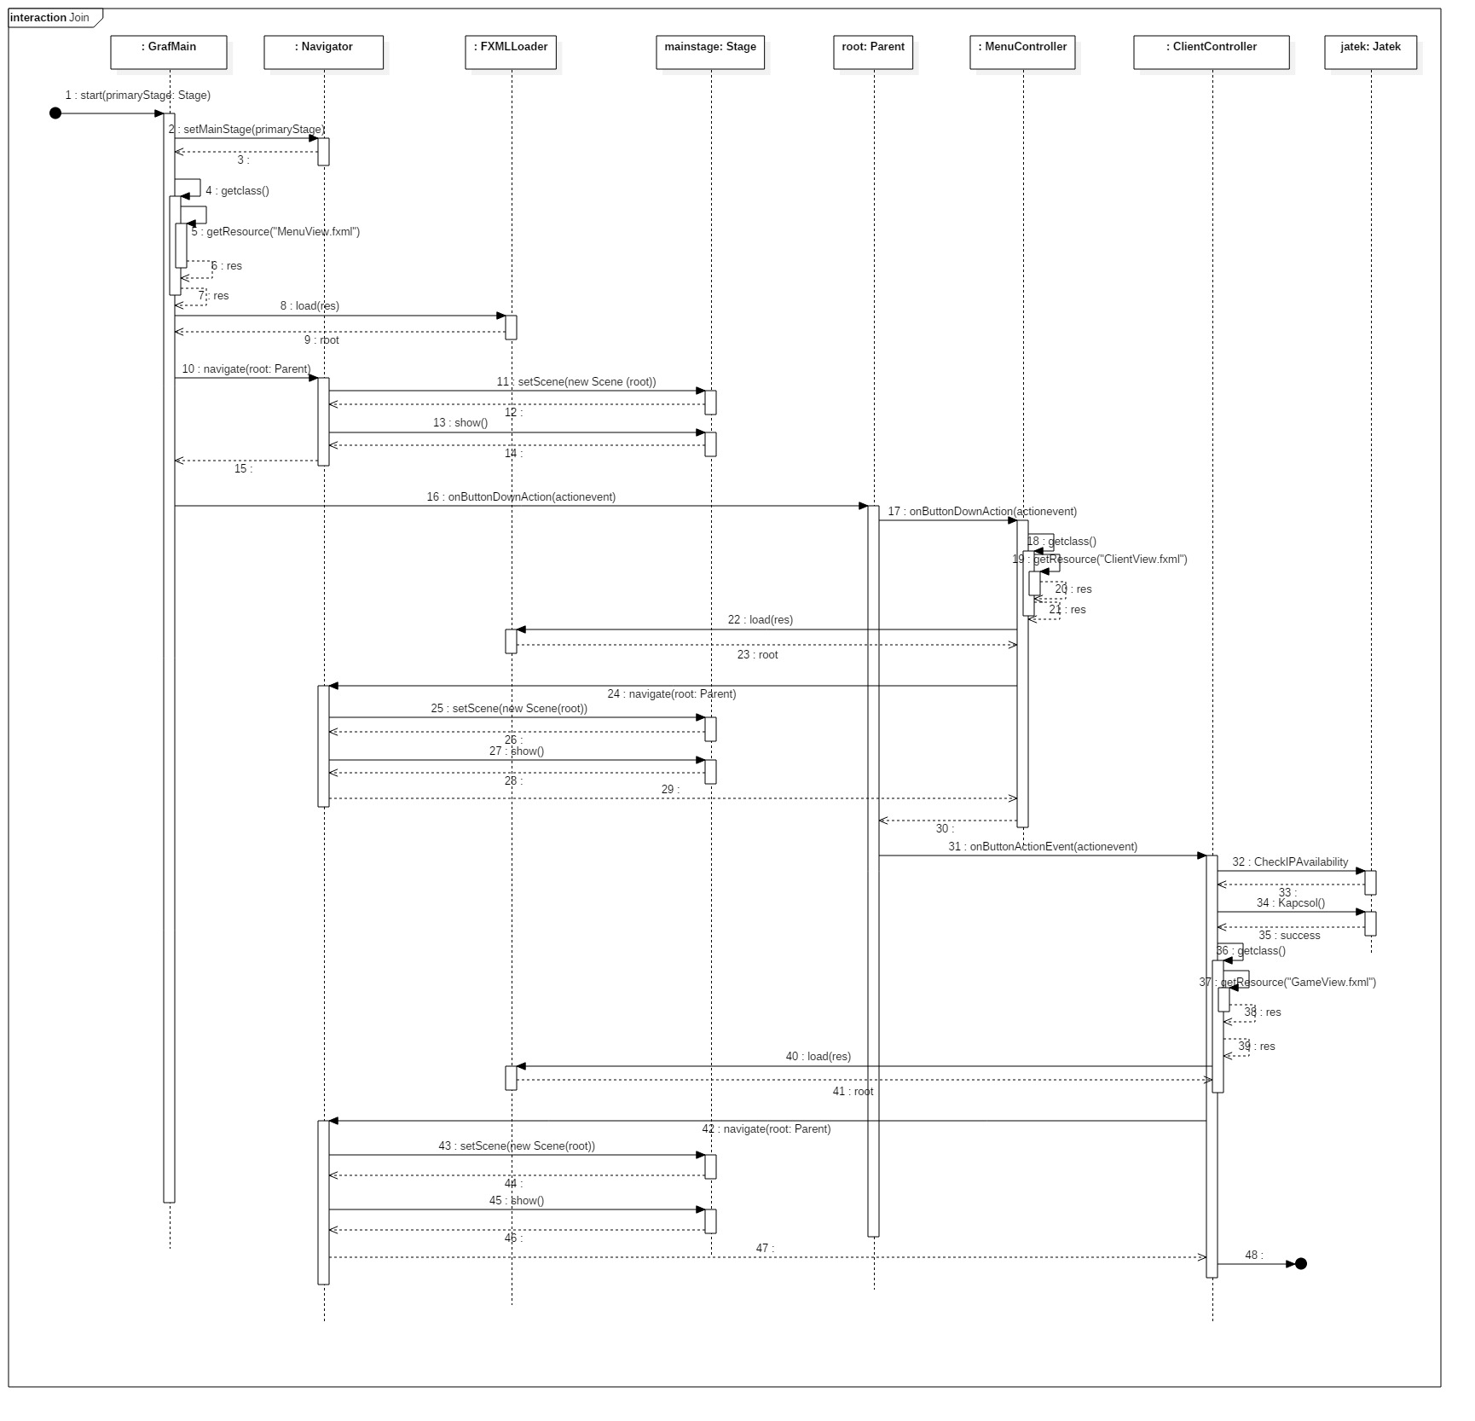

11.4.3 Játékos lép
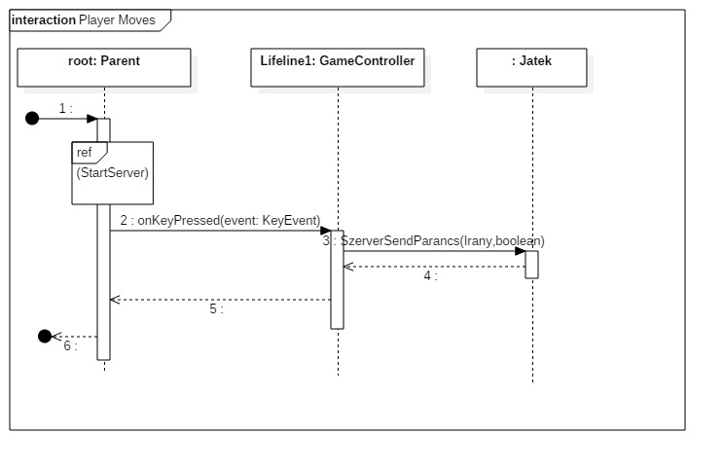

11.4.4 Beállítások megnyitása
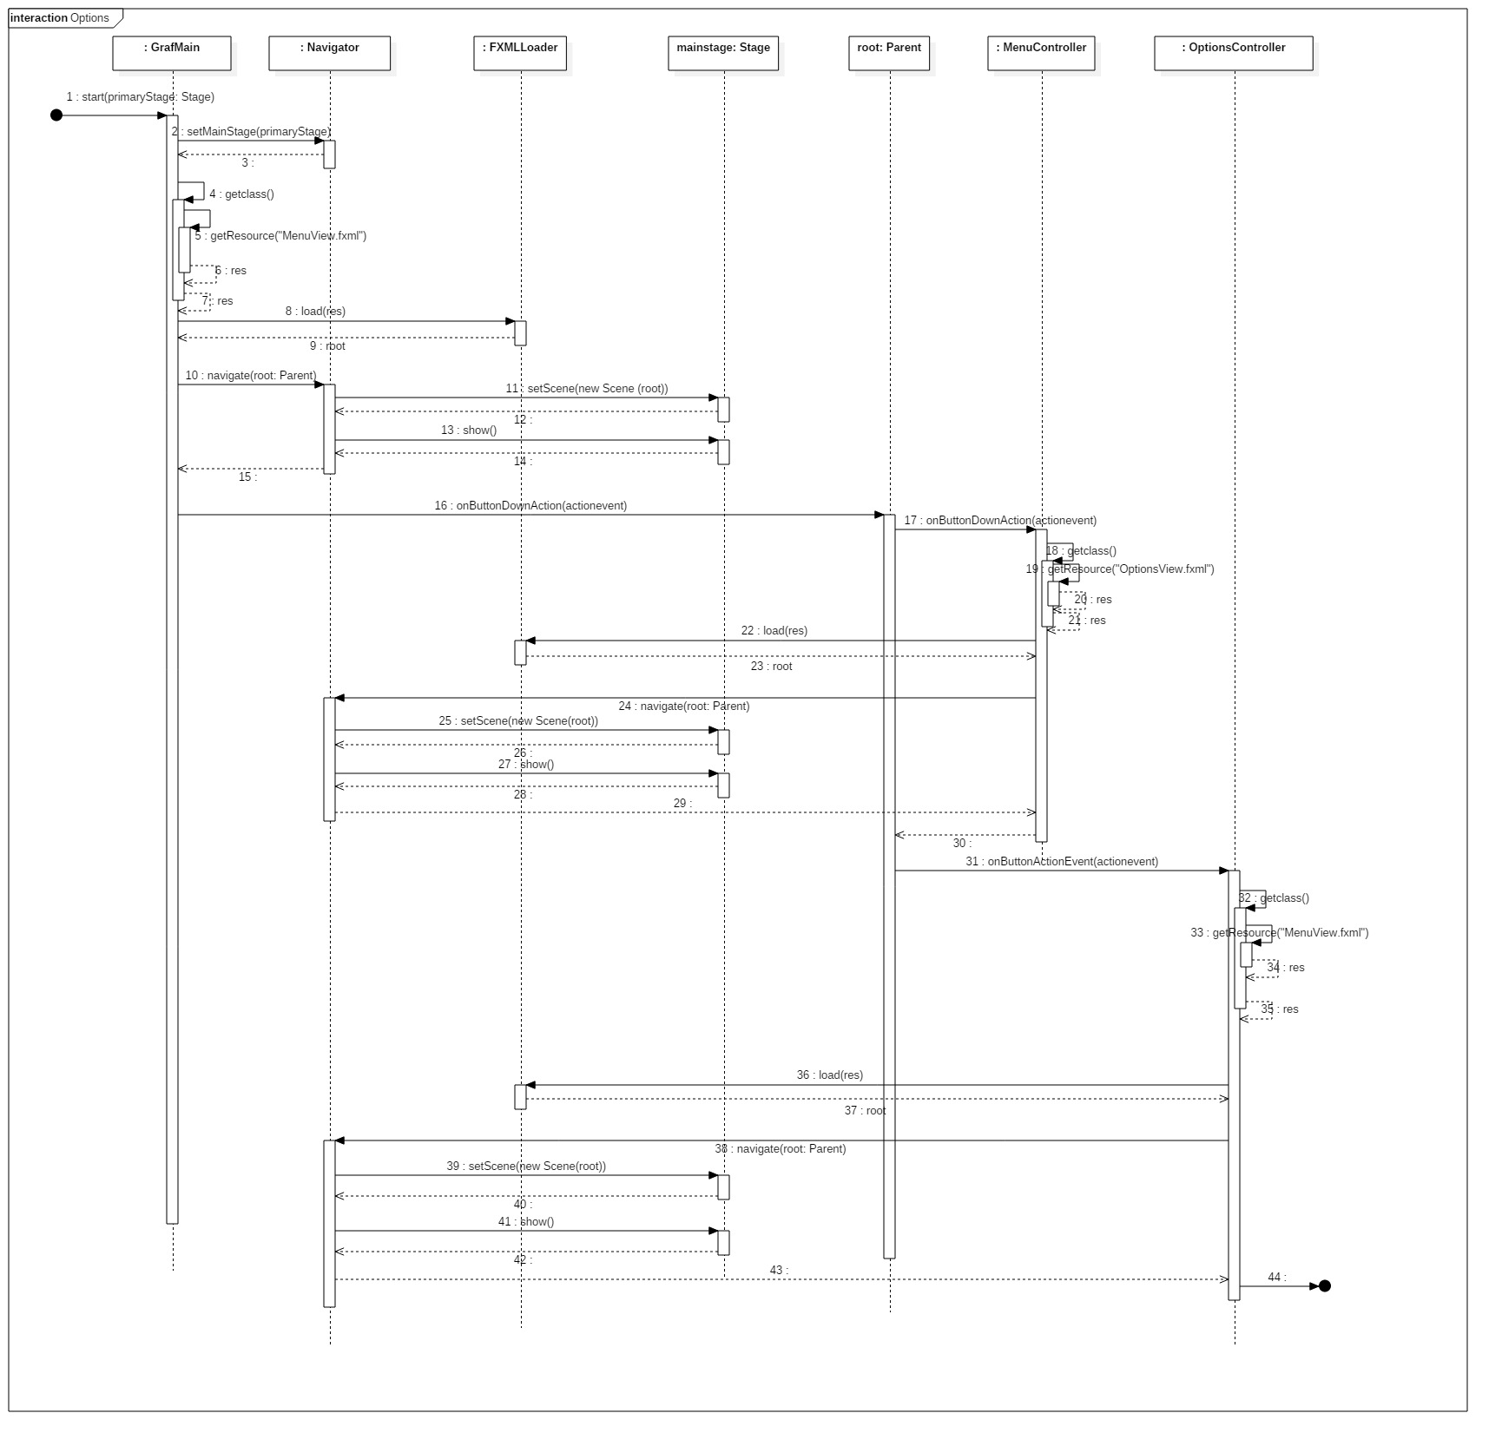

Napló

Kezdet | Időtartam | Résztvevők | Leírás
2018.04.26. 13:00 | 2,5 óra | Holub  Horváth | A grafikai megoldás megbeszélése
2018.04.30. 14:00 | 10 óra | Mocsári | Grafikai interfészek implementálása
2018.04.30. 14:00 | 7 óra | Zsíros | Grafikai interfészek implementálása
2018.04.30. 18:00 | 2 óra | Bottlik | A pálya elemeinek megrajzolása
2018.04.30. 21:00 | 9 óra | Zsíros | Grafikai interfészek implementálása
2018.05.01. 21:30 | 6 óra | Bottlik | Osztályleírások elkészítése és a grafikus interfész dokumentálása
2018.05.01. 20:30 | 7,5 óra | Horváth | Osztálydiagram készítése, dokumentumszerkesztés
2018:05:01 22:30 | 6 óra | Holub | Szekvenciadiagramok készítése

